**LAPORAN PRAKTIKUM**

**ALGORITMA DAN PEMROGRAMAN**

**MODUL 1**



**Kelas : TINFC 2020 03 (C)**

**NIM : 20200810006**

**Nama : Egy Firmansyah**

**TEKNIK INFORMATIKA**

**FAKULTAS ILMU KOMPUTER**

**UNIVERSITAS KUNINGAN**

**2020**

1. **Pretest**

**Soal**

1. Jelaskan apa yang dimaksud dengan data type dalam bahasa C/C++
2. Jelaskan apa yang dimaksud dengan variabel dalam bahasa C/C++

**Jawaban**

* 1. tipe data adalah jenis data yang akan disimpan di dalam variabel. tipe data ialah klasifikasi data yang mengenalkan kompilator atau penerjemah bagaimana programmer bermaksud untuk menggunakan data. Sebagian besar bahasa pemrograman mendukung tipe data dasar akan bilangan integer, bilangan titik mengambang, karakter dan boolean. Sebuah tipe data menyediakan sekumpulan nilai-nilai dari ekspresi (yaitu variabel, fungsi) yang dapat mengambil nilai tersebut. Tipe data ini mendefinisikan operasi yang akan dilakukan pada data, maksud dari data dan jurusan nilai dari tipe tersebut dapat disimpan.
  2. Variabel adalah sebuah nama lokasi penyimpanan di dalam memori. Variabel adalah suatu pengenal (identifier) yang digunakan untuk mewakili suatu nilai tertentu di dalam proses program. Berbeda dengan konstanta yang nilainya selalu tetap, nilai dari suatu variable bisa diubah-ubah sesuai kebutuhan. Untuk memperoleh nilai dari suatu variable digunakan pernyataan penugasan (assignment statement).

1. **Praktikum**
2. **Menggunakan printf() berformat dalam C**

**Program**

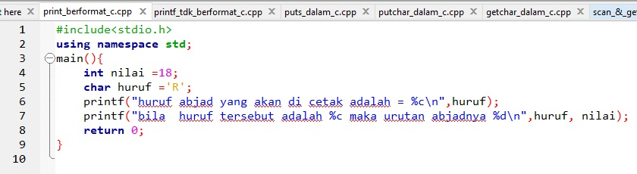

**Hasil**

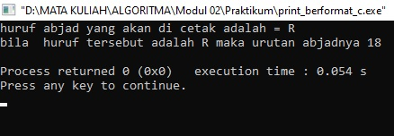

1. **Menggunakan printf () tidak berformat dalam C**

**Program**

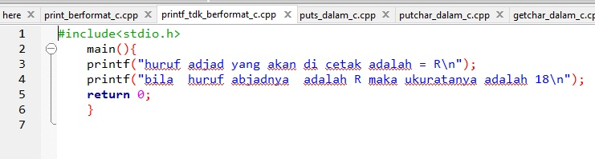

**Hasil**

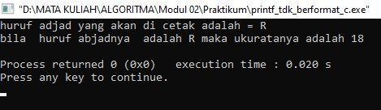

1. **Penggunaan puts() dalam C**

**Program**

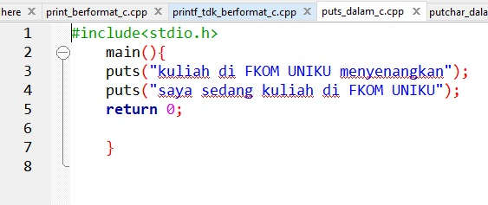

**Hasil**

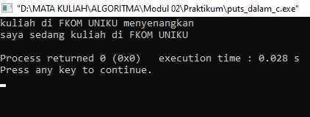

1. **Penggunaan putchar () dalam C**

**Program**

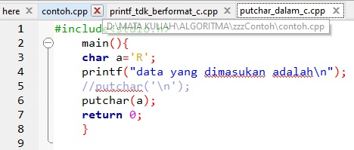

**Hasil**

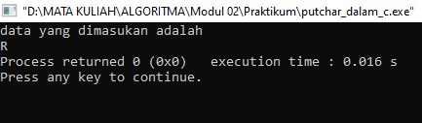

1. **Penggunaan getchar() dalam C**

**Program**

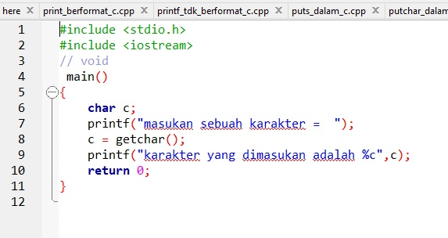

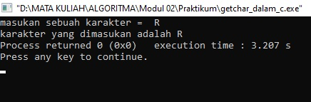 **Hasil**

1. **Penggunaan scan() & Getchar()**

**Program**

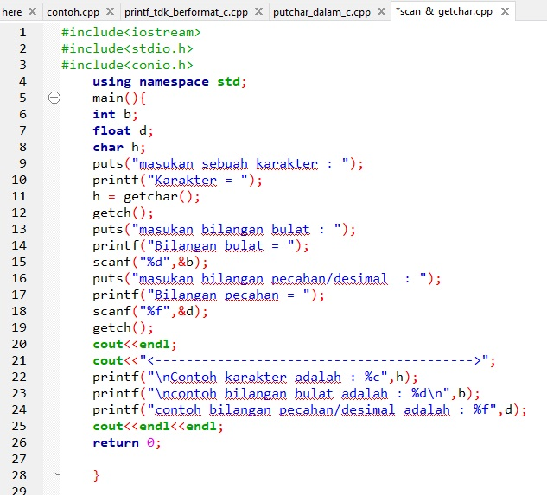

**Hasil**

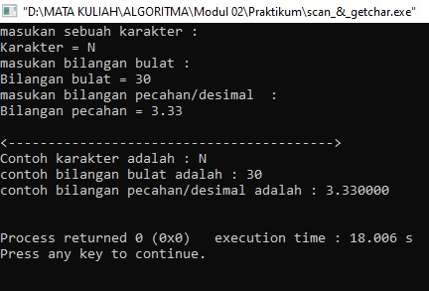

1. **Penggunaan Cout dan Cin dalam C++**

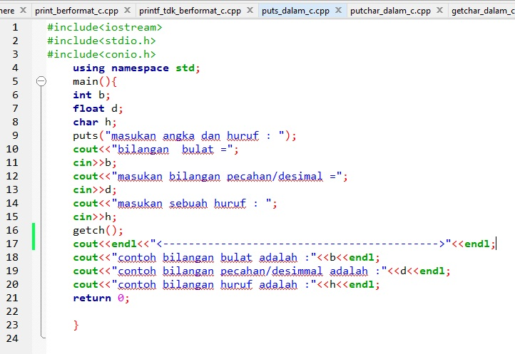**program**

**Hasil**

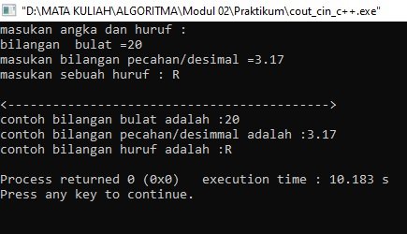

1. **Posttest**
2. Buatlah program C/C++ dengan hasil Run dibawah ini :

* **abcdefg**
* ab cd

**Script Program**

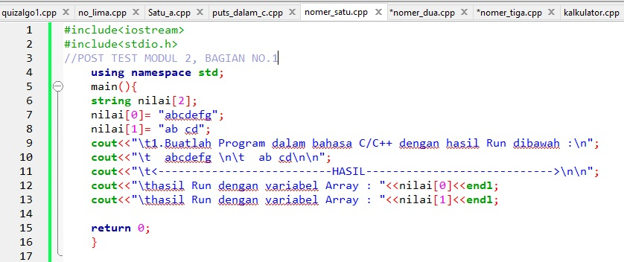

**Hasil Run**

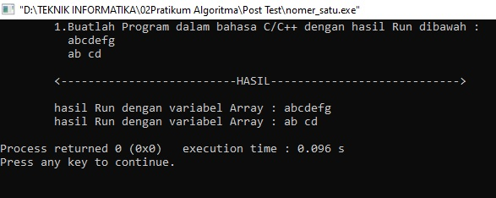

1. Buatlah program dalam bahasa C/C++ dengan hasil Run seperti dibawah:

* **a bcde**
* a bc

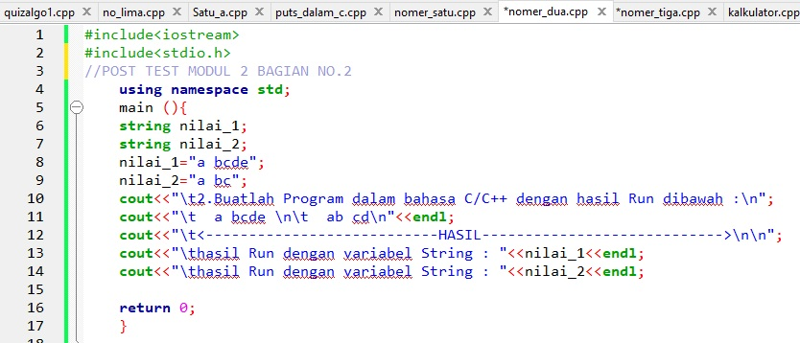**Script Program**

**Hasil Run**

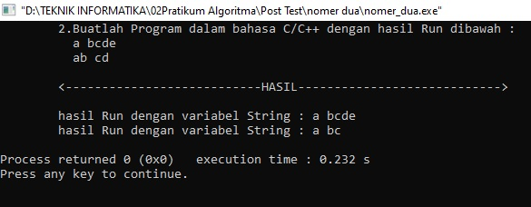

1. Buatlah program dalam bahasa C/++ dengan hasil Run seperti dibawah:

* **Abcde fgh**
* Ab cd

**Script Program**

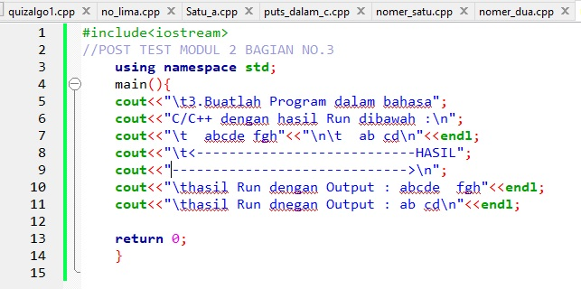

**Hasil Run**

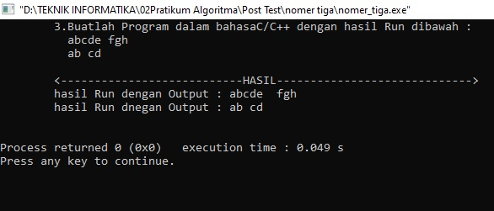

1. **Tugas**
2. **Buatlah program dalam bahasa C++ dengan hasil Run seperti di bawah: Ketik dua bilangan sembarang : 76 80 *(diinputkan)* 76 80 = 6080**

**Program**

#include <iostream>

using namespace std;

int main(){

int a,b,c,jumlah;

string operasi;

cout<<"Masukkan dua bilangan sembarang = ";

cin>>a;

cin>>b;

cout<<"(diinputkan)\t";

// cout<<"\n==============HASIL============="<<endl;

c=(a*b);

operasi=' ';

cout<<a<<operasi<<b<<" = ";

jumlah=c;

cout<<jumlah<<endl<<endl;

return 0;

}

**Hasil**

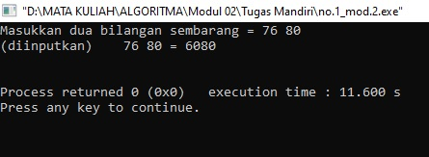

1. **Buatlah program dengan hasil Run seperti di bawah ini :**

Data ke-1 : 1,5

Data ke-2 : 2.5

Data ke-3 : 3.5

Hasil formulasi semua data adalah : 3 5 7

**Program**

#include <iostream>

using namespace std;

main(){

float nilai[3];

nilai[0];

nilai[1];

nilai[2];

cout << "Nilai ke-1: ";

cin>>nilai[0];

cout << "Nilai ke-2: ";

cin>>nilai[1];

cout << "Nilai ke-3: ";

cin>>nilai[2];

cout<<"Hasil formulasi semua data adalah : ";

cout<<nilai[0]*2<<"\t"<<nilai[1]*2<<" "<<nilai[2]*2;

return 0;

}

**Hasil**

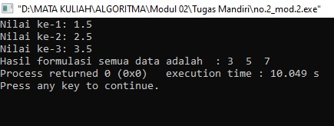

1. **Buatlah program dengan hasil Run di bawah ini :**

Tgl [dd-mm-yy] ? : 28-10-2016

Waktu [hh : mm : ss] ? : 08 : 15 : 00

28 10 2016

08 15 00

**Program**

#include<iostream>

#include<stdio.h>

using namespace std;

main(){

string ttl;

string waktu;

cout<<"Masukan Data Berikut : "<<endl<<endl;

cout<<"Tanggal [dd-mm-yy] : ";

getline (cin, ttl);

cout<<"Waktu [hh : mm : ss] : ";

getline (cin, waktu);

cout<<"\n<--------------------------------->\n\n";

cout<<"Tanggal [dd-mm-yy] : "<<ttl<<endl;

cout<<"Waktu [hh : mm : ss] : "<<waktu<<endl;

return 0;

}

**Hasil**

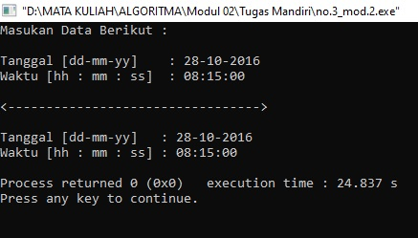

1. **Buatlah program dengan hasil Run seperti di bawah ini :**

Ketik dua bilangan bulat : 100 30

Formulasi kedua bilangan bulat adalah :

100 + 30 = 130

100 – 30 = 70

100 x 30 = 3000

100 / 30 = 3.33

100 % 30 = 10

**Program**

#include <iostream>

#include <float.h>

#include <stdio.h>

using namespace std;

int main(){

int a,b,c,jumlah;

float c2,jumlah2;

string operasi;

cout<<"Masukkan dua bilangan sembarang = ";

cin>>a;

cin>>b;

cout<<"Formulasi kedua bilangan adalah : \n";

cout<<"<=-=-=-=-=-=-=-=-=-=-=-=-=-=-=-=>\n"<<endl;

c=(a+b);

operasi='+';

cout<<a<<" "<<operasi<<" "<<b<<" = ";

jumlah=c;

cout<<jumlah<<endl;;

c=(a-b);

operasi='-';

cout<<a<<" "<<operasi<<" "<<b<<" = ";

jumlah=c;

cout<<jumlah<<endl;;

c=(a*b);

operasi='*';

cout<<a<<" "<<operasi<<" "<<b<<" = ";

jumlah=c;

cout<<jumlah<<endl;

c2=(a/b);

operasi='/';

cout<<a<<" "<<operasi<<" "<<b<<" = ";

jumlah2=c2;

cout<<jumlah2<<endl;

c=(a%b);

operasi='%';

cout<<a<<" "<<operasi<<" "<<b<<" = ";

jumlah=c;

cout<<jumlah<<endl<<endl;

cout<<"<=-=-=-=-=-=-=-=-=-=-=-=-=-=-=-=>"<<endl;

return 0;

}

**Hasil**

